实验名称：衍射光栅
学生姓名：林晖鹏 学号：2312966 学院：网络空间安全学院
组别：J 座位号：8 时间：周二上午4月9日

- 实验目的：
- 了解光栅的分光特性。
- 测量光栅常量
- 测量汞光谱中两条黄线的波长并且计算角色散

- 实验原理：（文字简述实验原理、原理公式、光路图）
二元光栅是平行等宽、等间距的多狭缝，它的分光原理如图 4-1 所示。狭缝 S 处于透镜 L1 的焦平面上，并认为它是无限细的；G是衍射光栅，它有N 个宽度为a的狭缝，相邻狭缝间不透明部分的宽度为 b。如果自透镜 L1 出射的平行光垂直照射在光栅上，透镜 L2 将与光栅法线成θ角的光会聚在焦平面上的 P 点。光栅在θ方向上有干涉主极大的条件为：
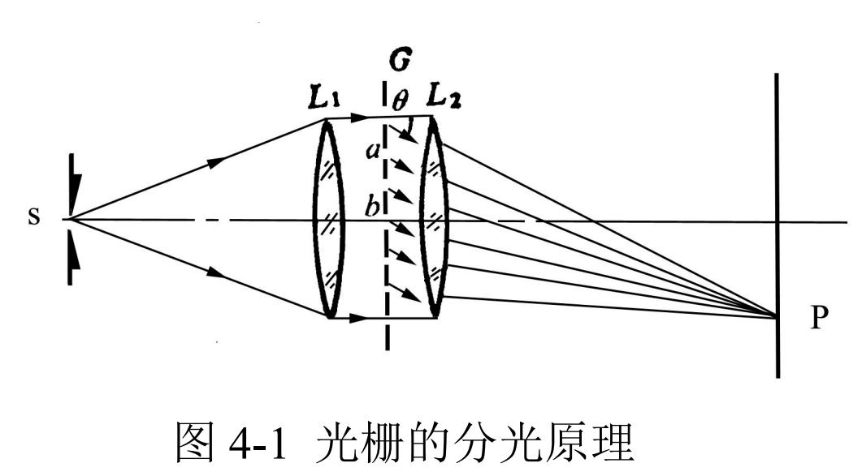
(a + b)sinθ = kλ $λ$
是垂直入射条件下的光栅方程。式中，k 为光谱的级次、$λ$是波长、θ是衍射角、(a+b)是光栅常数。光栅常数通常用 d 表示， d=a+b。
当入射光不是垂直照射在光栅上，而是与光栅的法线成ϕ角时，光栅方程变为：
d(sin$φ$ ± sinθ ) = kλ $λ$
式中“+”代表入射光和衍射光在法线同侧，用“－”代表在法线两侧。光栅的衍射角θ仍
定义为与光栅表面法线的夹角。
在复色光以相同的入射角照射到光栅，不同波长的光对应有不同的θ角，也就是说在经过光栅后，不同波长的光在空 间角方向上被分开了，并按一定的顺序排列。这就是光栅的分光原理。

- 实验仪器用具：分光仪、平面透射光栅、平面反射镜、低压汞灯

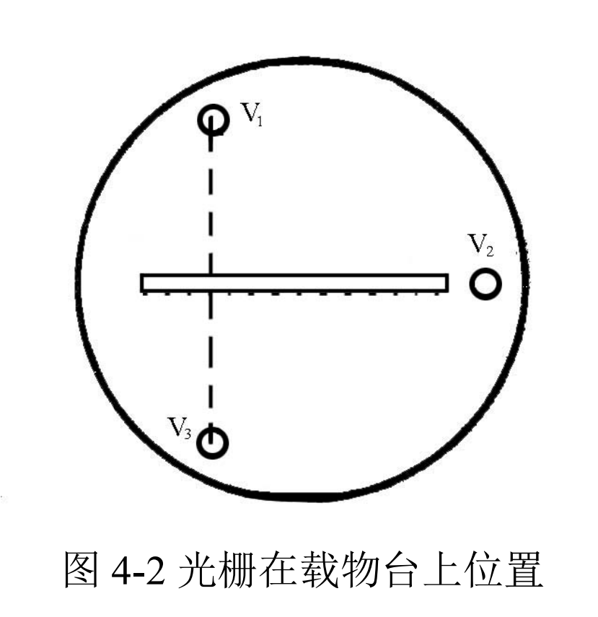
- 实验步骤或内容：(文字简要说明)
1、调节分光仪（和上一个实验内容一致）
2、将光栅放在载物台上面，满足图中的摆放位置。先是叉丝对准狭缝像，然后重复翻转载物台，让每一面的叉丝像都通过调节V1和V3后在十字上面，重复操作，直到两面都重合在十字上，然后此时望远镜正对着透射光栅较为光滑的一面，此时达到了光栅与入射的平行光垂直的要求。
3、再调节V2和旋转狭缝，使两侧谱线都和叉丝的中心横线垂直，并且上下对称。
4、现在在两侧各自找到绿线和两条黄线，读取两边游标数，测量衍射角。

- 实验数据记录及处理：（列表格记录实验数据，标注单位，注意有效数字，计算过程，误差分析）

1．测定光栅常数

波长  (nm) | 级 数 | 衍射角位置 |  |  | 角度  θ++θ | 无偏心差  角度θ++θ | 光栅  常数
 |  | 游标号 | +k 级 | -k 级
546.1 | 1 | 1 | $$203˚50'$$ | $$183˚50'$$ | $$20˚0'$$ | $$19˚59'30''$$ | 3119nm
 |  | 2 | $$23˚51'$$ | $$3˚50'$$ | $$19˚59'$$
546.1 | 2 | 1 | $$213˚0'$$ | $$175˚23'$$ | $$37˚37'$$ | $37˚37'30$'' | 3356nm
 |  | 2 | $$33˚0'$$ | $$355˚22'$$ | $$37˚38'$$
不确定度：$u_{d}=\left|\frac{∂d}{∂θ}\right|u_{θ} , u_{θ}=1'=\frac{π}{60×180}$
级数1的不确定度为：5.2nm
级数2的不确定度为：2.9nm
d = 3237.50$±$ 4.05 nm ，光栅刻痕密度 0.3 条/mm
2 ．测定汞光谱中两条黄线的波长

汞黄线 | 级 数 | 衍射角位置 |  |  | 角度  θ++θ | 无偏心差  角度θ++θ | 波长  (nm)
 |  | 游标号 | +k 级 | -k 级
黄 1 | 2 | 1 | $$212˚47'$$ | $$172˚20'$$ | $$40˚27'$$ | $$40˚29'30''$$ | 560.3
 |  | 2 | $$32˚47'$$ | $$352˚15'$$ | $$40˚32'$$
黄 2 | 2 | 1 | $$212˚50'$$ | $$172˚16'$$ | $$40˚34'$$ | $$40˚38'30''$$ | 562.3
 |  | 2 | $$32˚53'$$ | $$352˚10'$$ | $$40˚43'$$
不确定度：$u_{λ}=\sqrt{{（\frac{∂λ}{∂θ}u_{θ}）}^{2}+{（\frac{∂λ}{∂d}u_{d}）}^{2}}$
黄1的不确定度为1.9nm
黄2的不确定度为1.9nm

黄1的波长为560.3$±$1.9nm
黄2的波长为562.3$±$1.9nm

3 ．计算汞光谱中两条黄线波长的定值误差以及汞黄线处的角色散
定值误差=$\frac{\left|λ_{测}−λ_{真}\right|}{λ_{真}}$x100%
黄1的定值误差为：2.89%
黄2的定值误差为：2.90%

角色散：D=$\frac{Δθ}{Δλ}$
两黄线的角色散为：D=0.00065

